Министерство науки и высшего образования Российской Федерации Федеральное государственное автономное образовательное учреждение высшего образования

**«Пермский национальный исследовательский политехнический университет»**

Электротехнический факультет

Кафедра «Информационные технологии и автоматизированные системы» направление подготовки: 09.03.04 – «Программная инженерия»

**Лабораторная работа.**

**«Сортировка Хоара»**

Выполнил студент гр. РИС-24-1б

Чижов Денис Николаевич

Проверил:

Доц. Каф. ИТАС 

Ольга Андреевна Полякова

(оценка) (подпись)

(дата)

г. Пермь, 2024

**Задача:**

Отсортировать массив сортировкой слияния.

**Анализ и визуализация:**

Сортируем массив сортировкой Хоара.

**Блок-схема:**

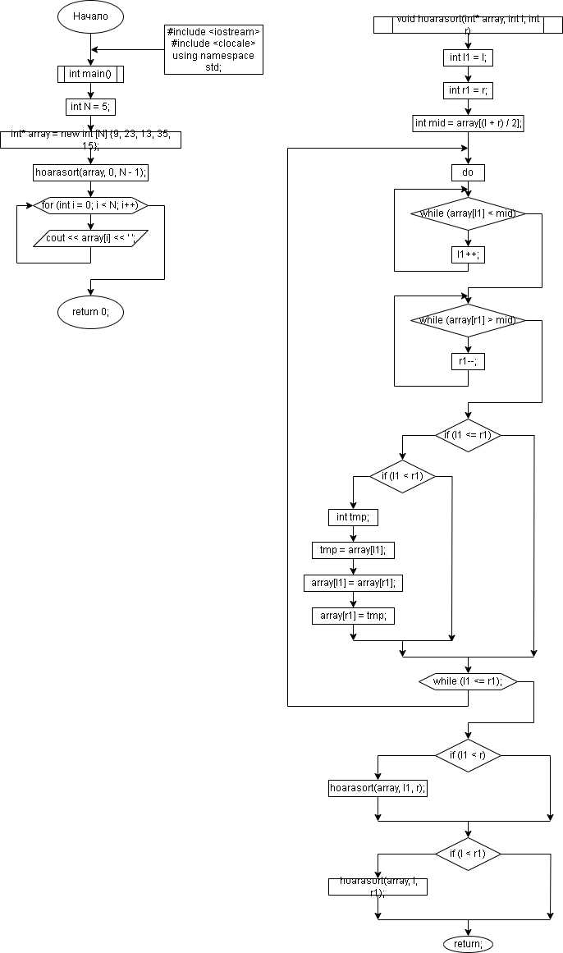

**Код:**

#include <iostream>

#include <clocale>

using namespace std;

void hoarasort(int* array, int l, int r) {

int l1 = l;

int r1 = r;

int mid = array[(l + r) / 2];

do {

while (array[l1] < mid)

l1++;

while (array[r1] > mid)

r1--;

if (l1 <= r1)

{

if (l1 < r1)

{

int tmp;

tmp = array[l1];

array[l1] = array[r1];

array[r1] = tmp;

}

l1++;

r1--;

}

} while (l1 <= r1);

if (l1 < r)

hoarasort(array, l1, r);

if (l < r1)

hoarasort(array, l, r1);

}

int main() {

int N = 5;

int* array = new int [N] {9, 23, 13, 35, 15};

hoarasort(array, 0, N - 1);

for (int i = 0; i < N; i++) {

cout << array[i] << ' ';

}

return 0;

}

**Вывод:**

Программа работает. Задача решена.